Список новых поступлений
Редкий фонд

Расшифровка условных обозначений:
ЧЗ1, ЧЗ2 – читальный зал, документ выдается для использования в читальном зале;
ХР – книгохранение, документ выдается на дом;
УЛ – абонемент учебной литературы, документ выдается на дом;
ХЛ – абонемент художественной литературы, документ выдается на дом;
РФ – редкий фонд, документ выдается для использования в читальном зале.
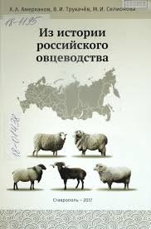 | Амерханов, Харон Адиевич (акад. РАН, д.с.-х.н., проф.). Из истории российского овцеводства : монография / Х. А. Амерханов, В. И. Трухачев, М. И. Селионова ; рец.: В. А. Мороз, Ю. А. Юлдашбаев. - Ставрополь : ИП Мокринский Н.С., 2017. - 407 с. - ISBN 978-5-9500948-0-4. - Текст : непосредственный. Место хранения: РФ – 1 экз.
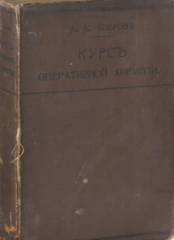 | Бобров, А. А. Курс оперативной хирургии : научное издание / А. А. Бобров, И. П. Алексинский. - 5-е изд., испр. и доп. - Москва : Склад издания в книжном магазине А.А. Карцева, 1908. - 590[3] с. - Текст : непосредственный. Место хранения: РФ – 1 экз.
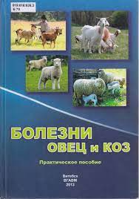 | Болезни овец и коз : практическое пособие / А. И. Ятусевич, А. А. Белко, Е. Л. Братушкина [и др.] ; ред.: А. И. Ятусевич, Р. Г. Кузьмич ; рец.: А. И. Ерошов, О. П. Ивашкевич. - Витебск : УО "Витебская ордена "Знак Почета" государственная академия ветеринарной медицины", 2013. - 518 с. - ISBN 978-985-512-754-4. - Текст : непосредственный. Место хранения: РФ – 1 экз.
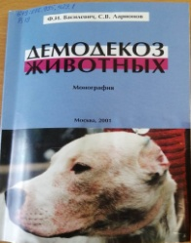 | Василевич, Ф. И. (д.вет.н., проф.,акад. РАН). Демодекоз животных : (монография) / Ф. И. Василевич, С. В. Ларионов ; рец.: Т. С. Сивков, А. И. Майоров. - Москва : ИМА-пресс, 2001. - 253 с. - ISBN 5-901401-09-3. - Текст : непосредственный. Место хранения: РФ – 1 экз.
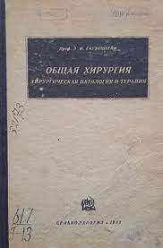 | Гауэнштейн, Э. И. (проф.). Хирургическая патология и терапия : для студентов ветвузов / Э. И. Гауэнштейн. - Москва ; Ленинград : Государственное издательство сельскохозяйственной и колхозно-кооперативной литературы, 1932. - 207 с. - Текст : непосредственный. Место хранения: РФ – 1 экз.
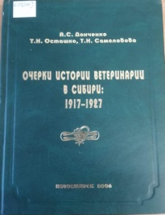 | Донченко, Александр Семенович. Очерки истории ветеринарии в Сибири 1917-1927 гг. : монография / А. С. Донченко, Т. Н. Осташко, Т. Н. Самоловова ;ред. А. С. Донченко ; рец.: С. К. Димов, Г. В. Шайдина. - Новосибирск : ИПЦ"Юпитер", 2006. - 431 с. - ISBN 5-9657-0083-0. - Текст : непосредственный. Место хранения: РФ – 1 экз.
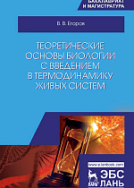 | Егоров, Владислав Викторович. Теоретические основы биологии с введением в термодинамику живых систем : учебное пособие / В. В. Егоров ; рец.: А. С. Белановский, Б. М. Кершенгольц. - 2-е изд., испр. и доп. - Санкт-Петербург ; Москва ; Краснодар : Лань, 2018. - 203 с. - ISBN 978-5-8114-3016-1. - Текст : непосредственный. Место хранения: РФ – 1 экз.
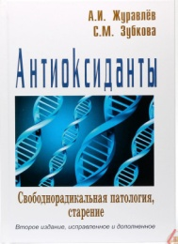 | Журавлев, А. И. (д.б.н., проф.) Антиоксиданты. Свободно-радикальная патология, старение : научное издание / А. И. Журавлев, С. М. Зубкова ; рец.: Н. П. Лысенко, В. Ф. Антонов. - 2-е изд., испр. и доп. - Москва : Белые альвы, 2014. - 302[1] с. - ISBN 978-5-91464-105-1. - Текст : непосредственный. Место хранения: РФ – 1 экз.
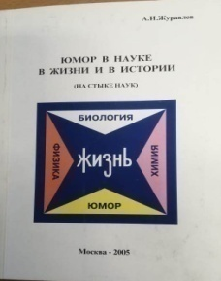 | Журавлев, А. И. (д.б.н., проф.) Юмор в науке в жизни и в истории : (на стыке наук) / А. И. Журавлев ; рец. К. В. Смирнов. - 3-е изд., перераб. и доп. - Москва : [б. и.], 2005. - 216 с. - ISBN 5-7707-0148-Х. - Текст : непосредственный. Место хранения: РФ – 1 экз.
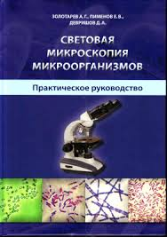 | Золотарев, Александр Григорьевич. (д.мед.н. проф.) Световая микроскопия микроорганизмов. Практическое руководство : [учебное пособие] / А. Г. Золотарев, Е. В. Пименов, Д.А, Девришов. - Москва : Агровет, 2013. - 287 с. - ISBN 978-5-905543-02-9. - Текст : непосредственный. Место хранения: РФ – 1 экз.
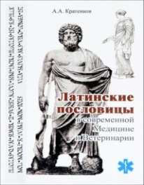 | Кратенков, Алексей Алексеевич. Латинские пословицы в современной медицине и ветеринарии : proverbia Latina de medicina,medicis et curatione morborum / А. А. Кратенков ; рец.: М. Я. Дмитриев [и др.]. - Москва : ЗооВетКнига, 2014. - 113 с. - ISBN 978-5-905106-42-2. - Текст : непосредственный. Место хранения: РФ – 1 экз.
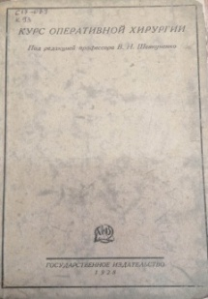 | Курс оперативной хирургии с анатомо-топографическими данными : том II Шея и грудь / сост.: А. В. Мельников, В. В. Москаленко. - Москва ; Ленинград : Печатный двор, 1928. - 392 с. - Текст : непосредственный. Место хранения: РФ – 1 экз.
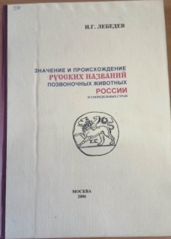 | Лебедев, Игорь Глебович. (орнитолог. доцент)Значение и происхождение русских названий позвоночных животных России и сопредельных стран (рыбы, гады, птицы, звери) : научно-популярная литература / И. Г. Лебедев ; рец.: А. С. Родимцев, А. Р. Белоусова. - Москва : ФГОУ ВПО МГАВМиБ ИМ. К.И. Скрябина, 2006. - 356 с. - ISBN -86341-186-4. - Текст : непосредственный. Место хранения: РФ – 1 экз.
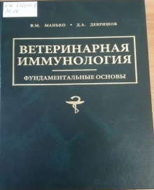 | Манько, Виктор Михайлович. Ветеринарная иммунология. Фундаментальные основы : учебник / В. М. Манько, Д.А, Девришов ; рец.: Ю. Н. Федоров, В. В. Макаров. - Москва : Агровет, 2011. - 751 с. - ISBN 978-5-905543-01-2. - Текст : непосредственный. Место хранения:  РФ – 1 экз.
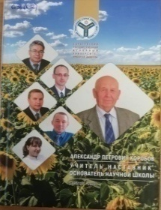 | Научная школа А.П. Коробова. Учитель. Наставник. Основатель научной школы : научное издание / ред.: Д. А. Соловьев [и др.]. - Саратов : АртСервис-Волга, 2020. - 311 с. - ISBN 978-5-9909950-9-3. - Текст : непосредственный. Место хранения: РФ – 1 экз.
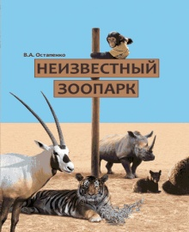 | Остапенко, В. А. (д.б.н., проф.)Неизвестный зоопарк. Заметки директора Риядского зоопарка : научно-популярная литература /В. А. Остапенко ; рец.: Е. Я. Мигунова, Т. А. Вершинина. - Москва [ГУК"Московский зоопарк"] : [б. и.], 2010. - 279 с. - ISBN 978-5-904012-17-5. - Текст : непосредственный. Место хранения: РФ – 1 экз.
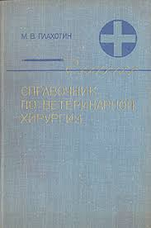 | Плахотин, Михаил Васильевич (проф.). Справочник по ветеринарной хирургии : справочное издание / М. В. Плахотин. - Москва : Колос, 1977. - 254[1] с. - Текст : непосредственный. Место хранения: РФ – 1 экз.
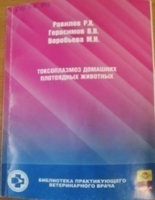 | Равилов, Рустам Хаметович. Токсоплазмоз домашних плотоядных животных : монография / Р. Х. Равилов, В. В. Герасимов, М. Н. Воробьева ; рец.: М. Х. Лутфуллин, А. М. Алимов. - Казань : ООО"Печатный двор", 2008. - 97 с. - (Библиотека практикующего ветеринарного врача). - Текст : непосредственный. Место хранения: РФ – 1 экз.
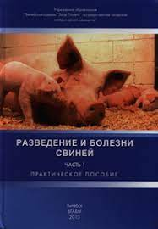 | Разведение и болезни свиней. Часть I : практическое пособие ( в 2-х частях). / А. И. Ятусевич, С. С. Абрамов, В. В. Максимович [и др.] ; ред.: А. И. Ятусевич [и др.] ; рец.: В. В. Малашко, М. В. Скуловец. - Витебск : УО "Витебская ордена "Знак Почета" государственная академия ветеринарной медицины", 2013. - 337[1] с. - ISBN 978-985-512-666-0. - Текст : непосредственный. Место хранения: РФ – 1 экз.
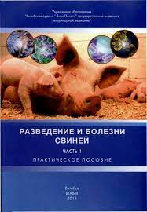 | Разведение и болезни свиней. Часть II : практическое пособие ( в 2-хчастях). / А. И. Ятусевич, С. С. Абрамов, В. В. Максимович [и др.] ; ред.: А. И. Ятусевич [и др.] ; рец.: В. В. Малашко, М. В. Скуловец. - Витебск : УО "Витебская ордена "Знак Почета" государственная академия ветеринарной медицины", 2013. - 606 с. - ISBN 78-985-512-689-9. - Текст : непосредственный. Место хранения: РФ – 1 экз.
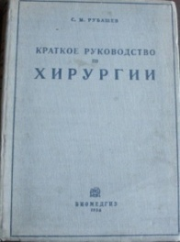 | Рубашев, С. М. (проф.). Краткое руководство по хирургии : для студентов санитарно-гигиенических факультетов мединститутов / С. М. Рубашев. - Москва ; Ленинград : БИОМЕДГИЗ, 1934. - 502[1] с. : 126 рис. в тексте. - Текст : непосредственный. Место хранения: РФ – 1 экз.
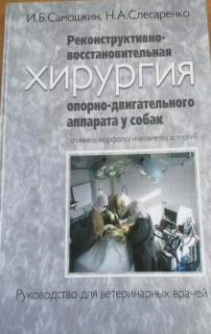 | Самошкин, Игорь Борисович (доктор ветеринарных наук, профессор). Реконструктивно-восстановительная хирургия опорно-двигательного аппарата у собак (клинико-морфологические параллели). Руководство для ветеринарных врачей : учебное пособие по специальности 110800 - "Ветеринария" / И. Б. Самошкин, Н. А. Слесаренко ; рец. Ю. И. Денисов-Никольский. - Москва : Советский Спорт, 2008. - 197 с. - ISBN 978-5-9718-0297-6. - Текст : непосредственный. Место хранения: РФ – 1 экз.
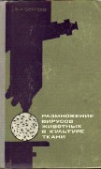 | Сергеев, Виталий Александрович. Размножение вирусов животных в культуре ткани : научное издание / В. А. Сергеев. - Москва : Колос, 1966. - 310[1] с. - Текст : непосредственный. Место хранения: РФ – 1 экз.
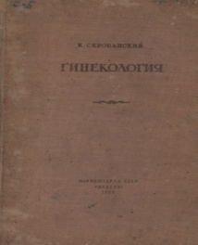 | Скробанский, К. (Засл.деят.н., проф.). Краткий учебник гинекологии : учебник / К. Скробанский. - Москва ; Ленинград : Медгиз, 1939. - 426[1] с. + 226 рис.,12 цв.рис.(вклейка). - Текст : непосредственный. Место хранения: РФ - 1 экз.
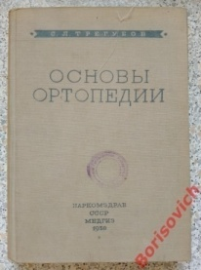 | Трегубов, С. Л. Основы ортопедии : научное издание / С. Л. Трегубов. - [Б. м.] : Наркомздрав СССР ; Москва : Медгиз, 1938. - 311[1] с. - Текст : непосредственный. Место хранения: РФ – 1 экз.
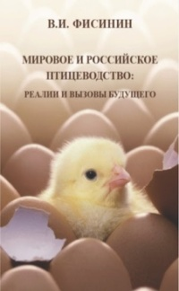 | Фисинин, Владимир Иванович. (доктор сельскохозяйственных наук, профессор, академик РАН). Мировое и российское птицеводство: Реалии и вызовы будущего : монография / В. И. Фисинин ; рец.: И. А. Егоров, И. И. Кочиш ; НП "Научный центр по птицеводству". - Москва : Хлебпродинформ, 2019. - 469 с. - ISBN 978-5-93109-134-1. - Текст : непосредственный. Место хранения: РФ – 1 экз.
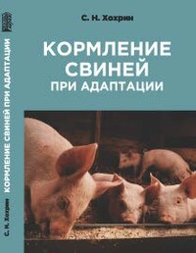 | Хохрин, Савва Николаевич. (д.с.-х.н., проф.)Кормление свиней при адаптации : учебное пособие / С. Н. Хохрин. - Санкт-Петербург : Проспект науки, 2022. - 185[2] с. - ISBN 978-5-6046442-6-3. - Текст : непосредственный. Место хранения: РФ – 1экз.
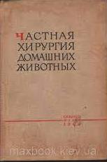 | Частная хирургия домашних животных : учебник / К. И. Шакалов, И. Е. Поваженко, И. Д. Медведев, В. А. Никаноров. - 3-е изд., перераб. - Москва ; Ленинград : Сельхозиздат, 1963. - 498[1] с. - Текст : непосредственный. Место хранения: РФ – 1 экз.

